苏州大学数学科学学院

统计计算与SAS软件包实验报告

姓名： 熊雄 学号： 1907402030

实验4 练习
一、单选题
1. 下述程序运行后，x的值为( C )
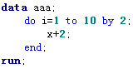
A、11
B、5
C、10
D、8
注记：此题使用do循环，循环变量i从1增加到10且步长为2，x在5次循环中每次都增加2，故最后x的值为10，因此选择C选项。

2. 下述哪个程序包含语法错误 ( B )
A、
proc sort data=sasuser.mysales;
by region;
run;

B、
data sasuser.mysales;
set mydata.sales99;
where sales<5000;
run;

C、
proc print data=sasuser.mysales label;
label region='Sales Region';
run;

D、以上皆不是
注记：B选项中的关键字where后面应该使用 between…and…。

3. 下列哪个format程序是正确的? ( )
A、
proc format
value colorfmt;
1='Red'
2='Green'
3='Blue'
run;

B、
proc format;
value colorfmt
1='Red'
2='Green'
3='Blue';
run;

C、
proc format;
value colorfmt;
1='Red'
2='Green'
3='Blue'
run;

D、
proc format;
value colorfmt
1='Red';
2='Green';
3='Blue';
run;

4. 当下列IF-THEN语句运行时，哪个表达式首先运行? ( )
if finlexam>=95 and (research='A' or (project='A' and present='A')) then Grade='A+';

A、finlexam>=95
B、research='A'
C、project='A' and present='A'
D、research='A' or (project='A' and present='A')

5. 通过哪个选项的程序可将数据集One和Two合并成Three。( D )A
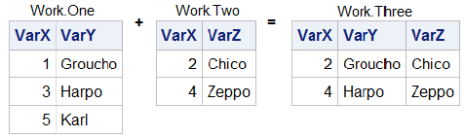
A、
data three;
set one;
set two;
run;

B、
data three;
set one two;
run;

C、
data three;
set one two;
by varx;
run;

D、
data three;
merge one two;
by varx;
run;

注记：本题要实现的是它是将这2个数据集中第1条观测合并成新数据集的第1条观测，第2条观测合并成新数据集的第2条观测，因此直接使用merge语句即可。

6. 下列哪个DO WHILE语言得到的结果和该程序运行的结果相同。( )
data work.invest;
capital=100000;
do until(Capital gt 500000);
Year+1;
capital+(capital*.10);
end;
run;

A、do while(Capital ge 500000);
B、do while(Capital=500000);
C、do while(Capital le 500000);
D、do while(Capital>500000);

7. 下列哪个input语句加入下列data步 ( A )
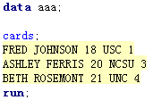
运行后其得到的数据集如下：

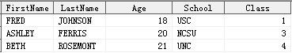

A、input FirstName $ LastName $ Age School $ Class;
B、input FirstName LastName Age School Class;
C、input FirstName $ 1-4 LastName $ 6-12 Age 14-15 School $ 17-19 Class 21;
D、input FirstName 1-4 LastName 6-12 Age 14-15 School 17-19 Class 21;
注记：本题的FirstName为字符型变量，故在输入时应加上$，从而排除B、D。又因为FirstName与LastName长度不固定，因此不能规定只读1-4个字节，从而排除C，故最后选择A选项。

8. 下列哪个data步语句可将数据集SASHELP.class第10到15条观测中满足条件“age>12”的观测提取出来，生成新的数据集tmp。 ( )
A、
data tmp;
set SASHELP.class(firstobs=10 obs=15);
if age>12;
run;

B、
data tmp;
set SASHELP.class(firstobs=10 obs=15);
where age>12;
run;

C、
data tmp;
set SASHELP.class(firstobs=10 obs=5);
where age>12;
run;

D、
data tmp;
set SASHELP.class(firstobs=10 obs=5);
if age>12;
run;

9. 运行下列语句：
%let test = one;
%let one = two;
%let two = three;
%let three = last;
%put &&&&&test;
则log窗口中的结果是( )
A、one
B、two
C、three
D、last

10. 下列哪个语句运行后%put &name的结果是Patel’s Restaurant。( )
A、%let name = Patel%'s Restaurant;
B、%let name = %str(Patel's Restaurant);
C、%let name = Patel%str(')s Restaurant;
D、%let name = %str(Patel%'s Restaurant);

11. 假定今天的日期是Friday, October 5, 2018，下列哪个选项运行后宏变量START运行后的值是Friday, October 5, 2018
A、%let start = today(),weekdate.;
B、 %let start = today(),format=weekdate.;
C、%let start = %sysfunc(today(),weekdate.);
D、%let start = %sysfunc(%today(),weekdate.);

12. 两个数据集ONE和TWO如下：
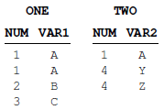
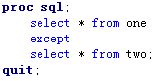
以上SQL语句运行后结果为( )
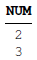
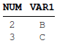
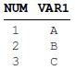
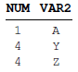
A、 B、 C、 D、
13. 给定数据集ONE
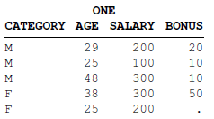
通过SQL语句：
proc sql;
<insert code here>
from one group by category;
quit;
输出结果为：
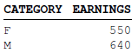
下列哪个select语句是正确的( )
A、select category, sum(salary, bonus) as EARNINGS
B、select category, sum(salary + bonus) as EARNINGS
C、select distinct category, sum(salary, bonus) as EARNINGS
D、select distinct category, sum(sum(salary, bonus)) as EARNINGS

14. 下列哪项是正确的( )
A、array{*} ans1-ans10;
B、array quiz{6} q1 q2 q3 q4 q5 q6 q7;
C、array fruit{*} apples pears grapes bananas oranges;
D、quiz array{7} q1-q6;

15. 下列语句运行后
data temp;
array points {3,2} _temporary_ (10,20,30,40,50,60);
score = points{2,1};
run;
数据集TEMP变量score的值为：( )
A、10
B、20
C、30
D、40

16. PROC CLUSTER过程中，默认的距离计算方法为：( )
A、马氏距离
B、欧氏距离
C、汉明距离
D、切比雪夫距离

17. 下面哪个过程不能用于样本的聚类分析：( )
A、PROC CLUSTER
B、PROC ACECLUS
C、PROC FASTCLUST
D、PROC VARCLUS

18. 下面判别分析过程哪个是正确的：（ ）
A、
PROC DISCRIM DATA=test K=3 R=0.5;
CLASS type;
Var x1 x2 x3;
Run;

B、
PROC DISCRIM DATA=test KERNEL=normal;
CLASS type;
Var x1 x2 x3;
Run;

C、
PROC DISCRIM DATA=test R=0.5 KERNEL=normal;
CLASS type;
Var x1 x2 x3;
Run;

D、
PROC DISCRIM DATA=test K=3 KERNEL=normal;
CLASS type;
Var x1 x2 x3;
Run;

19. 下面哪个选项是PROC DISCRIM特有而PROC STEPDISC没有：（ ）
A、FREQ
B、WEIGHT
C、CLASS
D、PRIORS

20. PROC PRINCOMP中的下列语句中，哪个语句是必须的：
A、BY B、FREQ C、ID D、VAR

21. 主成分分析时，SAS中默认指定计算方差及标准差时所使用的分母选项为：（ ）
A、样本个数 (N) B、权重合计 (WEIGHT)
C、自由度 (DF) D、权重合计减1 (WDF)

22. 在因子分析中，若想计算因子得分，下面哪种不正确：（ ）
A、在PROC FACTOR过程中使用SCORE选项
B、使用OUTSTAT=选项创建一个TYPE=FACTOR输出数据集。
C、对原始数据和TYPE=FACTOR数据集使用SCORE过程。
D、在PROC SCORE语句中使用TYPE=选项。

23. SAS PROC FACTOR过程中因子提取的方法有多种选项，默认选项为：（ ）
A、PRINCIPAL B、PRINIT C、ULS D、FACTOR

24. PROC LOGISTIC过程中，SELECTION=SCORE语句会根据哪个统计量选出n个模型：（ ）
A、Wald统计量
B、T统计量
C、F统计量
D、卡方统计量

25. 下面哪个相关分析过程可以实现下图的结果 （ ）
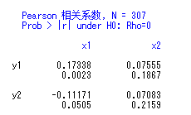
A、
PROC CORR DATA=test;
VAR x1 x2 y1 y2;
RUN;
B、
PROC CORR DATA=test;
WITH x1 x2 y1 y2;
RUN;
C、
PROC CORR DATA=test;
WITH x1 x2;
VAR y1 y2;
RUN;
D、
PROC CORR DATA=test;
WITH y1 y2;
VAR x1 x2;
RUN;

26. 利用PROC GLM进行重复测量方差分析时，数据的协方差矩阵需要满足什么条件 （ ）
A、Greenhouse-Geisser Epsilon
B、G-G
C、H-F
D、Huynh-Feldt Epsilon

27. PROC FREQ命令中用ORDER指定输出结果的频数表或各变量之水平的排序方式，排列顺序的默认方法为
A、internal
B、data
C、formatted
D、freq

28. PROC LOGISTIC的MODEL语句中，哪一个关键字是指定相对梯度收敛标准
A、ABSFCONV
B、FCONV
C、GCONV
D、XCONV

29. 以下伪代码中，ORDER可以指定应变量的排列顺序。排列顺序的默认方法为
PROC LOGISTIC DATA=... <order=order <...>>;
CLASS variable;
MODEL response=independent</options>;
RUN;

A、DATA
B、FORMATTED
C、FREQ
D、INTERNAL

30. 根据SAS结果输出可以判断当显著性水平 α 取为0.05时，根据tau检验时间序列（ ）。
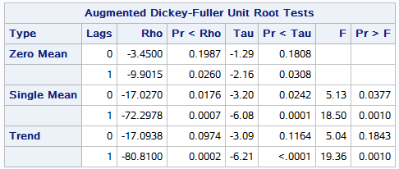
A、平稳
B、季节性周期
C、一阶差分后平稳
D、一阶差分后不平稳

31. SAS中哪个模块可以实现决策树（）？
A、SAS/BASE
B、SAS/EM
C、SAS/CART
D、SAS/STAT

32. 下列哪一项在神经网络中引入非线性？
A、随机梯度下降
B、激活函数
C、卷积函数
D、以上都不正确

33. 支持向量机SVM的效率依赖于：
A、核函数的选择
B、核参数
C、软间隔参数的选择
D、以上都是

34. 用PROC SGPLOT绘制直方图时，若要拟合经验分布函数，用以下哪一个命令？
A、EMPIRICAL
B、FIT
C、DENSITY
D、DIST

35. 绘制如下散点图的程序，问号处应填写哪一项？
proc sgplot data=temp;
scatter x=x y=y;
？ LABELATTRS=(Size=12) VALUEATTRS=(Size=12);
？ LABELATTRS=(Size=12) VALUEATTRS=(Size=12);
run;
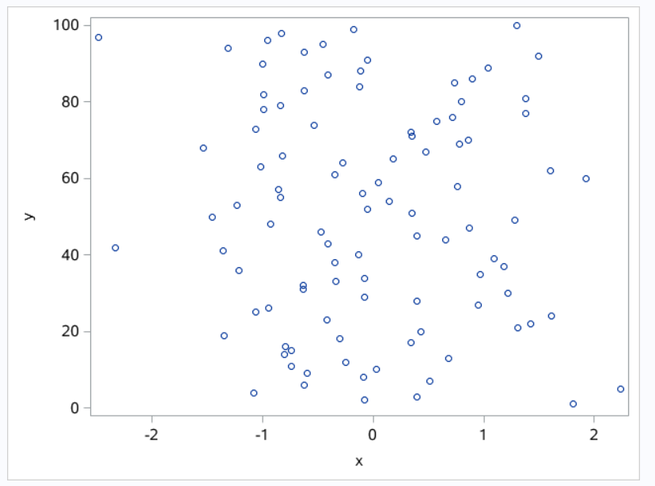
A、xvalues yvalues
B、xaxis yaxis
C、hvalues vvalues
D、haxis vaxis

36. 以下哪个过程步不能画出盒形图（boxplot）?
A、gchart
B、sgplot
C、boxplot
D、univariate

37. 已知变量A1与A2的关系如表1，将A1与A2的关系绘制成图形，则运行下列SAS程序的结果为：
含有A1、A2的数据集
A1 | A2 | A1 | A2
1 | 3.59 | 11 | 35.11
2 | 6.30 | 12 | 35.35
3 | 7.73 | 13 | 38.78
4 | 13.73 | 14 | 43.41
5 | 14.14 | 15 | 43.32
6 | 18.41 | 16 | 49.42
7 | 19.92 | 17 | 49.90
8 | 24.16 | 18 | 53.19
9 | 27.56 | 19 | 55.85
10 | 30.03 | 20 | 59.89

GOPTIONS RESET=ALL; GOPTIONS HTEXT=2.5;
PROC GPLOT DATA=exam;
PLOT A2*A1/ haxis=0 4 8 12 16 20 hminor=0 grid noframe
vaxis=0 10 20 30 40 50 60 vminor=1;
SYMBOL i=join w=2;
RUN;
A、 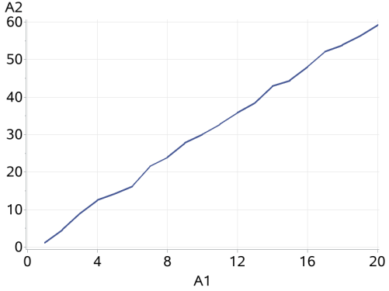 B、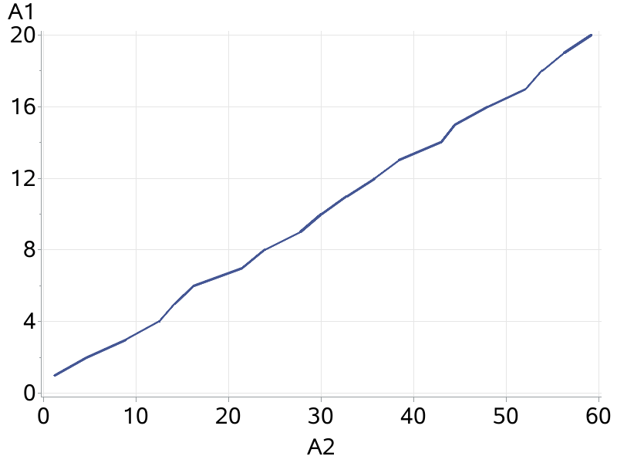
C、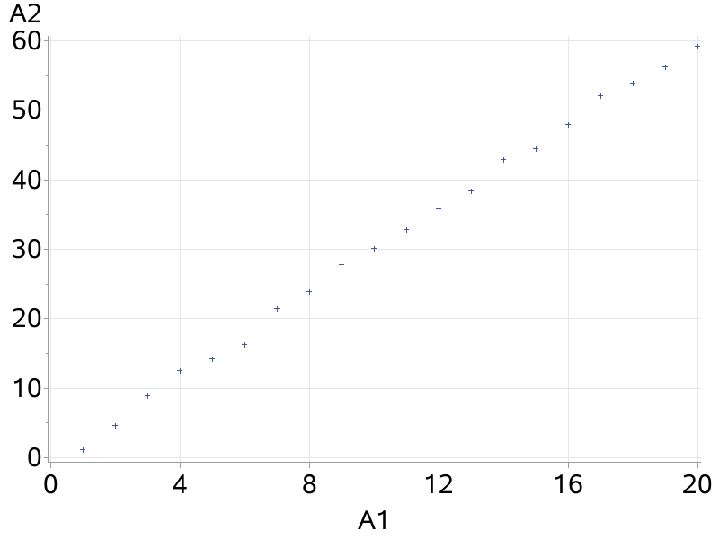 D、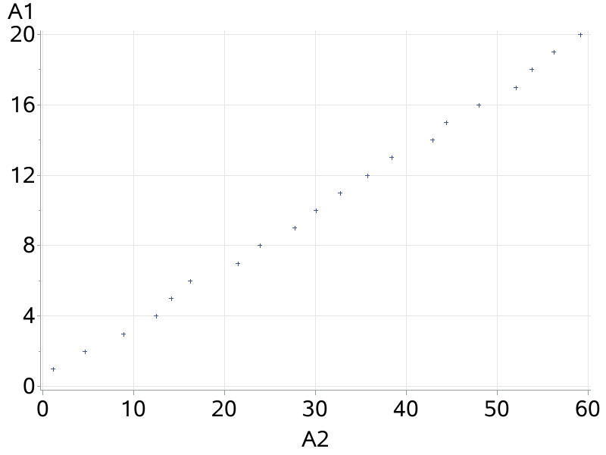

38. 某年级学生成绩如下，现用饼图对学生成绩进行统计，统计图形如下：
成绩 | 人数
优秀 | 8
良好 | 66
一般 | 26
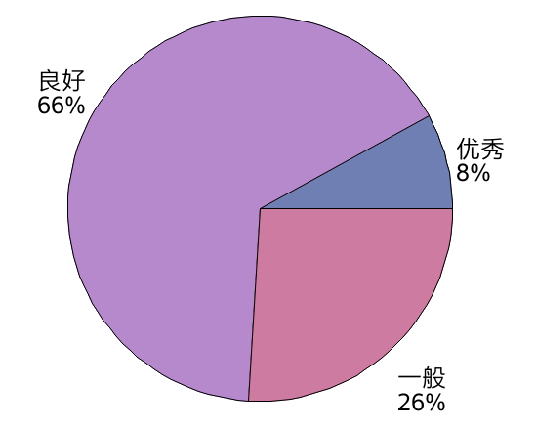
使用GCHART过程画图，则对应的SAS语句为？
A、pie project/type=freq;
B、pie project/type=proportion;
C、pie project/type=percent;
D、pie project/type=frequency;

39. 通过SAS绘制下图，命令为：（ ）
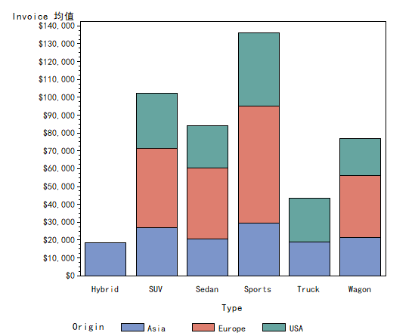
A、
proc gchart data=myDs;
vbar type/subgroup=origin sumvar=invoice type=mean;
run;
B、
proc gchart data=myDs;
vbar type/group=origin sumvar=invoice;
run;
C、
proc gchart data=myDs;
vbar type/group=origin sumvar=invoice type=mean;
run;
D、
proc gchart data=myDs;
vbar type/subgroup=origin sumvar=invoice;
run;

40. 希望绘制下图。SAS程序为
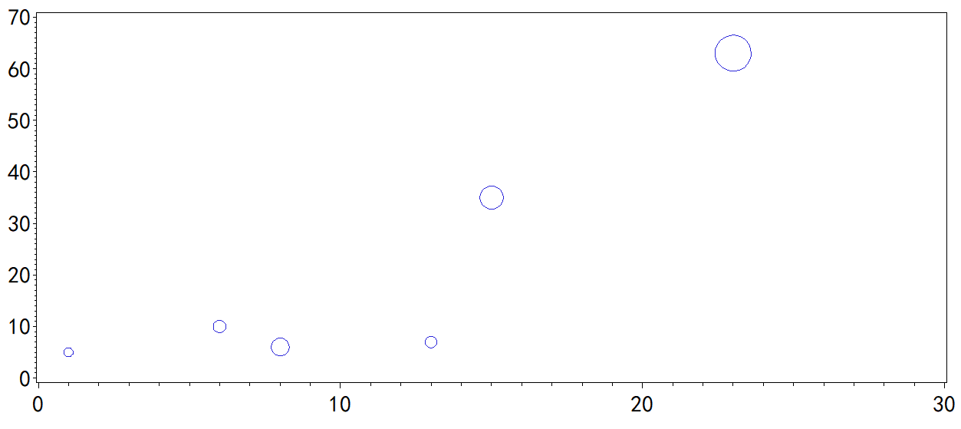
DATA myDs;
INPUT x y z;
CARDS;
1 3 5
6 6 10
13 5 7
8 12 6
15 20 35
23 47 63
;
RUN;
PROC GPLOT DATA=myDs;
？;
RUN;
？处应填（ ）
A、Plot x*y=z
B、bubble x*y=z
C、bubble x*z=y
D、bubble z*x=y;

二、多选题
1. 启动SAS软件的运行模式包含
A、SAS窗口环境模式
B、非交互式模式
C、批处理模式
D、交互式行模式

2. 下列哪些变量名是有效的？（ ）
A、5stkcode
B、five_stk_code
C、fivestkcode
D、fivestkcode_

3. SAS的format语句支持下列日期格式： （ ）
A、Date6.
B、Date9.
C、Mdy10.
D、Year4.

4. 在SAS的data步中，能够用来取舍特定变量的语句是： （ ）
A、label
B、keep
C、drop
D、rename

5. 哪些函数可以计算变量Var1, Var2, Var3, and Var4的均值?（ ）
A、mean(var1,var2, var3,var4)
B、mean(var1-var4)
C、mean(of var1,var4)
D、mean(of var1-var4)

6. 提取CUSTOMER数据集中CUSTOMER_ID字段，创建一个唯一的身份编号列表，可以用的方法为： （ ）
A、使用PROC SORT 方法，设置NODUPKEY和OUT=;
B、使用data步，并利用条件 IF First.CUSTOMER_ID=1;
C、使用proc SQL方法，设置SELECT DISTINCT语法；
D、使用proc SQL方法，设置SELECT UNIQUE语法；

7. 给宏变量赋值的语句有
A、%LET
B、CALL SYMPUT
C、CALL SYMPUTX
D、CALL SYMGET

8. 使用proc format过程步时，以下哪一个自定义format名不合法
A、car1
B、car
C、c-ar
D、day

9. 哪些是正确调用宏 %macro a(a, b, c=10,d=20); （ ）
A、%a(5,6)
B、%a(6,c=5)
C、%a(c=10,d=20)
D、%a(5,6,c=4,d=7)

10. 用SAS的PRINCOMP过程做主成分分析时，不加其他选项，可得到下面哪些结果：（ ）
A、简单统计量（均数和标准差）
B、相关系数矩阵
C、相关系数矩阵的特征值和特征向量
D、方差协方差矩阵

11. 下面的哪个程序选择变量的方法是正确的：（ ）
A、
PROC REG DATA=test;
MODEL y=x1-x5/SELECTION=backward SLENTY=0.5;
RUN;
B、
PROC REG DATA =test;
MODEL y=x1-x5/SELECTION =backward SLSTAY=0.05;
RUN;
C、
PROC REG DATA =test;
MODEL y=x1-x5/SELECTION =forward SLSTAY=0.05;
RUN;
D、
PROC REG DATA =test;
MODEL y=x1-x5/SELECTION =forward SLENTY=0.5;
RUN;

12. 下面哪个相关分析过程计算得到的是PEARSON积矩相关系数：（ ）
A、
PROC CORR DATA=test HOEFFDING;
VAR x1 x2;
Weight w;
Run;
B、
PROC CORR DATA=test PEARSON;
VAR x1 x2;
Weight w;
Run;
C、
PROC CORR DATA=test SPEARMAN;
VAR x1 x2;
Weight w;
Run;
D、
PROC CORR DATA=test KENDALL;
VAR x1 x2;
Weight w;
Run;

13. 下面哪个选项是PROC GLM和PROC ANOVA共有的 （ ）
A、MANOVA
B、LSMEANS
C、ABSORB
D、MEANS

14. 变量A，B，C，D均为0-1二分类变量。与下面语句等价的是
PROC FREQ;
TABLES A*D B*D C*D;
RUN;
A | B | C | D
0 | 1 | 1 | 1
1 | 0 | 0 | 0
... | ... | ... | ...
0 | 0 | 1 | 0
A、
PROC FREQ;
TABLES (A B)*(C D);
RUN;
B、
PROC FREQ;
TABLES (A B C)*D;
RUN;
C、
PROC FREQ;
TABLES A -- D;
RUN;
D、
PROC FREQ;
TABLES (A -- C)*D;
RUN;

15. 数据集Remission中，变量remiss为二分类资料。运行以下代码：
PROC LOGISTIC DATA=Remission DESCENDING;
MODEL remiss=cell |smear |infil @2;
OUTPUT out=a1 predicted=a xbeta=b;
RUN;
数据集a1内包含以下哪些内容
A、事件发生的应变量预测概率
B、可信区间的位移诊断统计量
C、线性预测的估计值
D、计算单个、累加和交叉的预测概率

16. 下列哪些语句是PROC ARIMA过程步中的（）
A、Identify
B、Estimate
C、Outlier
D、Forecast

17. 关于SAS中CHAID，下列正确的是（）
A、SAS EM Tree Node可以近似实现
B、多值名义目标变量，分裂准则一般采用卡方检验
C、区间目标变量，分裂准则一般采用F检验
D、SAS无法实现C4.5

18. 以下关于人工神经网络（ANN）的描述正确的有
A、神经网络对训练数据中的噪声非常鲁棒(robust)
B、可以处理冗余特征
C、训练ANN是一个很耗时的过程
D、至少含有一个隐藏层的多层神经网络

19. 以下哪些说法是正确的（）
A、不带核函数的支持向量机SVM处理大数据速度较快
B、带核函数的支持向量机SVM处理大数据速度较快
C、有无核函数的支持向量机SVM并不影响处理大数据的速度
D、持向量机SVM是有监督的学习算法

20. PROC SGPLOT中，运用TYPE = axistype设置坐标刻度类型。下列哪些是正确的默认类型？（多选）
A、DISCRETE
B、LINEAR
C、DATE
D、LOG

